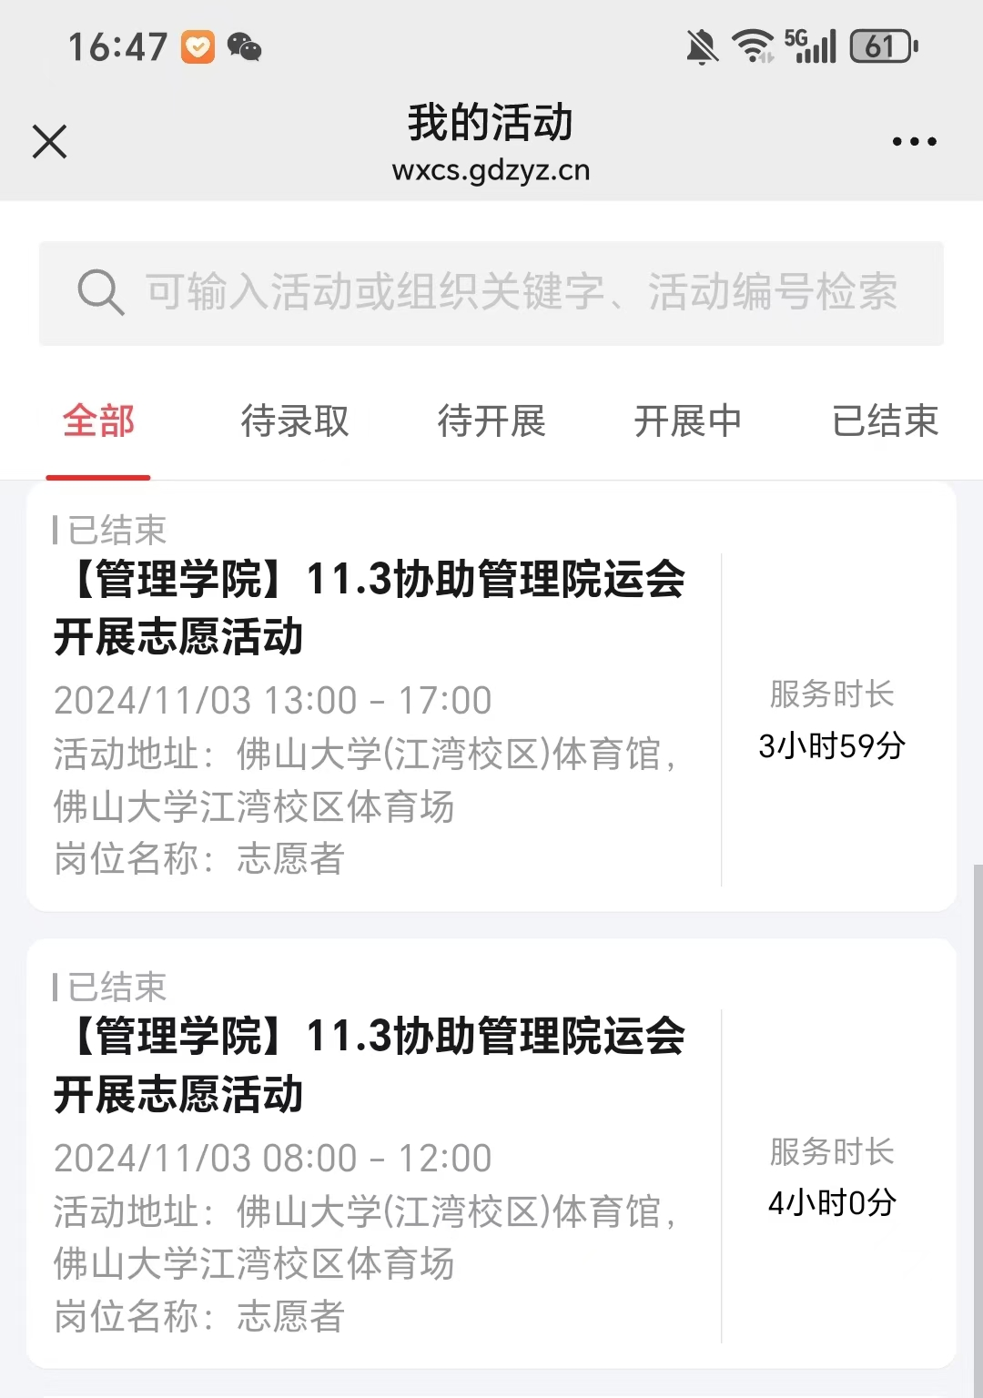4
《管理学院院运会志愿活动介绍与心得体会》
活动介绍：在我校管理学院院运会中，我作为工作人员积极参与其中。我负责的岗位是起点员，只要工作内容是核对参加各项田赛项目的同学的身份，指引他们站在正确的跑道上，并随后组织运动员们进行热身运动。我以高度的责任感和热情，为院运会的顺利进行贡献自己的力量。
心得体会：这次志愿活动让我收获颇丰。看到运动员们在赛场上奋力拼搏，我深受鼓舞。作为工作人员，能够为他们服务，我感到无比自豪。在团队协作中，我学会了与他人有效沟通和配合，提高了自己的组织能力。同时，也深刻体会到了志愿服务的意义，用自己的行动为他人带来便利和快乐。我期待未来能参与更多这样的活动，不断成长和进步。

